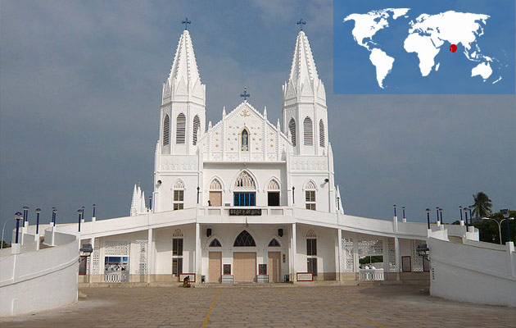

Sanktuarium Matki Bożej Uzdrowienia Chorych
Velankanni - Indie

Do pierwszych objawień maryjnych w Velankanni w Indiach doszło w roku 1550. Po raz pierwszy Matka Boża z Dzieciątkiem ukazała się pastuszkowi, który niósł mleko dla swego pana. Maryja poprosiła go o mleko dla Syna. Chłopiec spełnił prośbę, a kiedy przybył z niepełnym dzbankiem na miejsce, jego pan zauważył, że mleko w garnku zaczyna przybierać, a po chwili wylewa się z naczynia. Pan, przybywszy na miejsce objawienia, uwierzył, a miejsce od tej pory zaczęto nazywać „Zbiornikiem Matki Bożej”.

Drugie objawienie miało miejsce pod koniec XVI wieku. Pani z Dzieckiem objawiła się chromemu chłopcu, który sprzedawał na drodze maślankę. Jego również poprosiła o poczęstunek. Chłopiec spełnił życzenie Maryi i usłyszał polecenie, by udać się do pewnego katolika mieszkającego w Nagapattinam i przekazać mu, że Ona, Matka Najświętsza, życzy sobie kaplicy w miejscu, w którym się ukazuje. Chłopiec został uzdrowiony i pobiegł pod wskazany adres. Mężczyzna zbudował przy „Zbiorniku Matki Bożej” kaplicę. Zaczęto tam czcić Maryję, nazywając Ją Matką Bożą Uzdrowienia Chorych.

Po raz trzeci Matka Boża objawiła się w XVII wieku. Portugalski statek handlowy, który płynął z Makao do Chin, zaskoczył ogromny sztorm w Zatoce Bengalskiej. Mały żaglowiec tonął, a bezradni marynarze zaczęli wzywać na ratunek Maryję, Gwiazdę Morza, ślubując, że jeśli ocaleją, to tam, gdzie przybiją do brzegu, wzniosą na Jej cześć kościół. W dniu święta Narodzenia Najświętszej Maryi Panny statek bezpiecznie przybił do brzegu w pobliżu Velankanni. Żeglarze opuścili pokład i zobaczyli małą kaplicę wzniesioną na cześć Maryi. Zrozumieli, że miejsce nie jest przypadkowe. Maryja chciała, by w Velankanni wybudowano piękny, kamienny kościół.

W wybranym przez Matkę Bożą miejscu miało stanąć sanktuarium, w którym ludzie mogliby doznawać łaski uzdrowienia. Podczas następnej wizyty Portugalczycy ozdobili ołtarz porcelanowymi płytami przedstawiającymi sceny biblijne. Dziś otaczają one tron cudownej figury Matki Bożej Uzdrowienia Chorych umieszczonej nad głównym ołtarzem.

W 1962 r. Ojciec Święty Jan XXIII podniósł sanktuarium do rangi bazyliki. Dzisiaj jest ono znane milionom ludzi jako miejsce, w którym Matka Boga rozdaje swym dzieciom łaskę zdrowia.

W 2004 r. kompleks bazyliki w Velankanni został zalany falą tsunami, woda dotarła do progu kościoła i zatrzymała się w miejscu, gdzie umieszczono figurkę Matki Bożej. W świątyni znajdowało się wtedy ponad 2 tys. osób, wszyscy ocaleli. Biskup diecezji Thanjore Devadass Ambrose wydał 27 stycznia 2005 r. komunikat w tej sprawie, określając ten fakt mianem cudu.
Oprac. Julia A. Lewandowska

